Warszawa, 06.07.2023 r.

INFORMACJA PRASOWA  
…………………………………….

**O 26,5% wzrosła wartość zapytań o kredyty mieszkaniowe w czerwcu 2023 r.** **– informuje BIK Indeks Popytu na Kredyty Mieszkaniowe (BIK Indeks – PKM). Wartość Indeksu oznacza, że w czerwcu 2023 r., w przeliczeniu na dzień roboczy, banki i SKOK-i przesłały do BIK zapytania o kredyty mieszkaniowe na kwotę wyższą o 26,5% w porównaniu do czerwca 2022 r.**

W czerwcu 2023 r. o kredyt mieszkaniowy wnioskowało łącznie 22,01 tys. potencjalnych kredytobiorców w porównaniu do 19,51 tys. rok wcześniej – jest to wzrost o 12,8%. W porównaniu do maja 2023 r. liczba osób wnioskujących o kredyt mieszkaniowy jednak spadła o 1,6%.

Średnia wartość wnioskowanego kredytu mieszkaniowego w czerwcu br. wyniosła 382,06 tys. zł i była wyższa o 12,1% w relacji do wartości z czerwca 2022 r. W porównaniu do maja 2023 r. była wyższa o 0,7%.

*- Czerwcowy odczyt BIK Indeksu Popytu na Kredyty Mieszkaniowe wystrzelił i pokazuje, że w czerwcu br. złożono wnioski kredytowe na wartość o 26,5% wyższą niż przed rokiem. Interpretując tę informację trzeba jednak pamiętać, że od maja 2021 r. aż do sierpnia 2022 r., gdy odnotowaliśmy najniższy odczyt wartości Indeksu i był on w silnym trendzie spadkowym, tworzy on obecnie oraz aż do sierpnia br. niską bazę dla porównań z 2022 r. Właśnie efekt statystyczny niskiej bazy z czerwca 2022 r. częściowo odpowiada za tak wysoki czerwcowy odczyt BIK Indeksu - PKM. I jak pisałem przed miesiącem, kolejny po maju dodatni odczyt Indeksu jest symptomem trwałej poprawy sentymentu do kredytów mieszkaniowych –* mówi **dr hab. Waldemar Rogowski, główny analityk Grupy BIK** i dodaje, że nadal warto śledzić zachowanie dwóch składowych Indeksu, tj. liczbę osób wnioskujących o kredyt mieszkaniowy oraz średnią kwotę wnioskowanego kredytu.

*- W mojej opinii wskaźnikiem najlepiej pokazującym bieżącą sytuację popytu na kredyty mieszkaniowe w obecnej sytuacji rynkowej jest liczba osób wnioskujących o kredyt mieszkaniowy. W tym aspekcie czerwiec br. przyniósł ponownie liczbę wnioskodawców na poziomie ponad 22 tys. Oprócz wzrostu zdolności kredytowej, do której* *przyczynił się nie tylko spadek bufora, ale również wzrost wynagrodzeń (ich realna wartość jest coraz mniej ujemna), dojdzie jeszcze jeden powód wzrostu zainteresowania kredytami mieszkaniowymi. Jest nim uruchomiony z początkiem lipca br. rządowy program Pierwsze Mieszkanie. Z jednej strony oczekiwanie na jego rozpoczęcie wstrzymywało decyzje o zaciągnięciu kredytu przez potencjalnych beneficjentów. Z drugiej zaś strony, może przyspieszyć decyzje o zaciągnięciu rynkowego kredytu przez te osoby, które z programu nie będą mogły skorzystać z przyczyn formalnych. Obawiają się oni według mnie dwóch rzeczy: problemów z przeprocesowaniem przez banki ich wniosków w momencie startu programu (możliwość wydłużenia okresu rozpatrywania wniosków) oraz wzrostu cen nieruchomości i to zarówno na rynku pierwotnym, jak i wtórnym, w związku z pojawieniem się dodatkowego bodźca popytowego wygenerowanego przez kredyty z dopłatą.*

*- Reasumując* *można już mówić, że lato mamy nie tylko za oknem, ale również na rynku kredytów mieszkaniowych. Słońce w czerwcu przygrzało do 26,5% a na lipiec i sierpień można prognozować wręcz upały –* prognozuje główny analityk Grupy BIK.

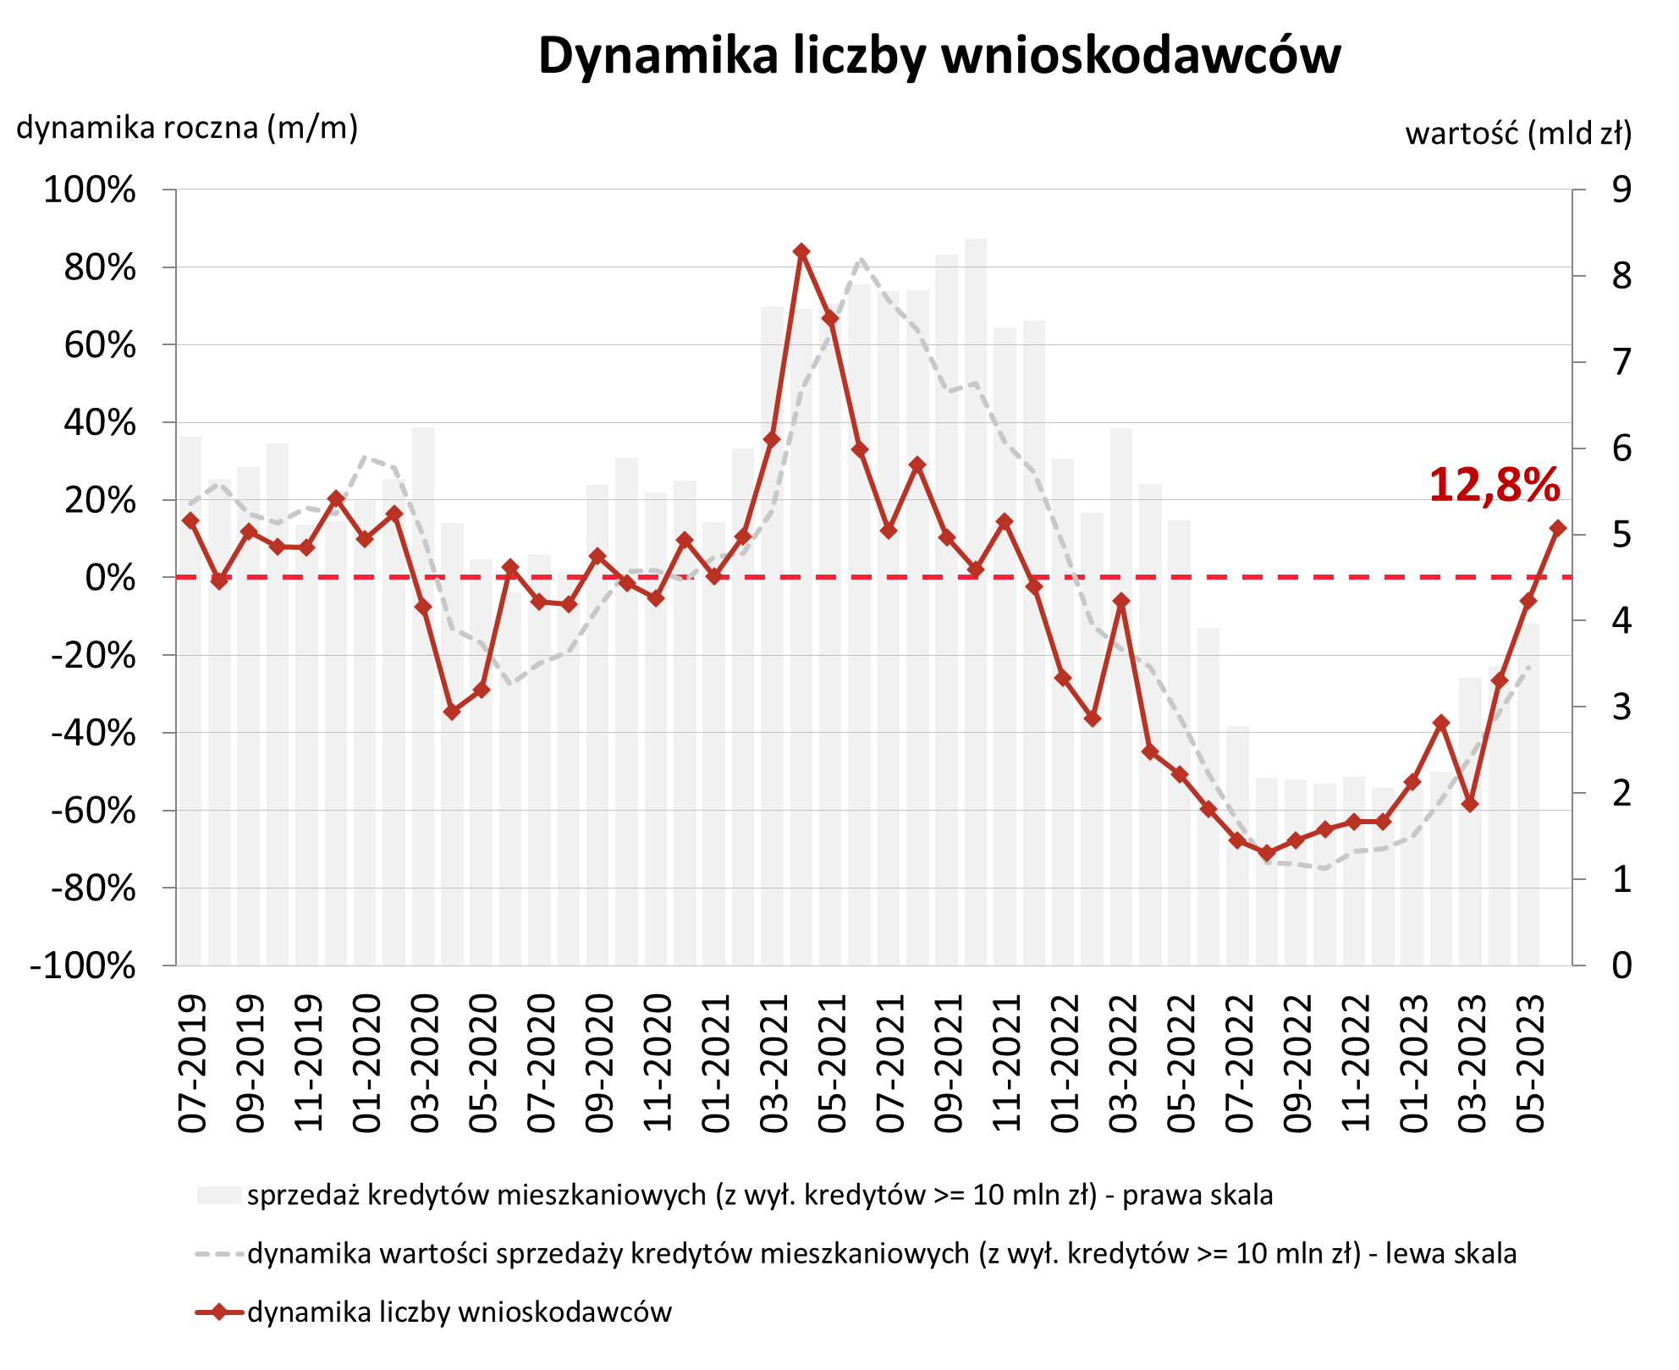

Aktualne informacje o rynku kredytowym prezentujemy na stronie [Analizy rynkowe](https://media.bik.pl/analizy-rynkowe) oraz w [Newsletterze kredytowym BIK](https://media.bik.pl/publikacje/4314).

**Biuro Informacji Kredytowej S.A.** wspiera bezpieczeństwo instytucji finansowych i ich klientów, udostępniając bezpieczny system wymiany informacji kredytowych i gospodarczych oraz nowatorskie rozwiązania antyfraudowe. Jako jedyne biuro kredytowe w Polsce, poprzez internetowy portal [www.bik.pl](http://www.bik.pl) oraz aplikację mobilną [Mój BIK](https://www.bik.pl/moj-bik), umożliwia klientom indywidualnym monitorowanie własnej historii kredytowej, a dzięki [Alertom BIK](https://www.bik.pl/klienci-indywidualni/alerty-bik?utm_source=gazeta.pl&utm_medium=artykul&utm_campaign=alerty) ostrzega przed każdą próbą wyłudzenia kredytu. Systemowe rozwiązania antyfraudowe w portfolio BIK to: Platforma Antyfraudowa BIK, Platforma Blockchain, Platforma Cyber Fraud Detection oraz nowo budowana Platforma Biometrii Behawioralnej. BIK aktywnie wspiera innowacje, stąd idea powołania piaskownicy technologicznej [BIK HUB](https://www.bikhub.pl/), adresowanej do przedsiębiorców z sektora finansów, a także innych segmentów rynku, startupów, fintechów. BIK gromadzi i udostępnia dane o historii kredytowej klientów indywidualnych i przedsiębiorców z całego rynku kredytowego, oraz dane z obszaru pożyczek pozabankowych. Baza BIK zawiera informacje o 164 mln rachunków należących do 25 mln klientów indywidualnych oraz 1,4 mln firm, w tym o 845 tys. mikroprzedsiębiorców prowadzących działalność gospodarczą. BIK posiada najwyższe kompetencje w zakresie [Analiz rynkowych](https://media.bik.pl/analizy-rynkowe) i nowoczesnych technologii. Łączy cechy nowoczesnej firmy technologicznej z atrybutami instytucji zaufania publicznego. Od kilkunastu lat BIK jest aktywnym członkiem międzynarodowego Stowarzyszenia ACCIS, zrzeszającego największą grupę rejestrów kredytowych na świecie.

**Kontakt dla mediów:**

Aleksandra Stankiewicz-Billewicz

Biuro prasowe BIK

tel.: + 48 22 348 4131

kom.: + 48 512 164 131

aleksandra.stankiewicz-billewicz@bik.pl